Урок в 1 классе по курсу «Окружающий мир». Тема: Жизнь растений осенью.

Каменева Татьяна Александровна, учитель начальных классов
Маслова Елена Дмитриевна, учитель начальных классов
Статья отнесена к разделу: Преподавание в начальной школе
Тип урока: экскурсия

Цели:
- познакомить учащихся с изменениями в жизни растений осенью, с разнообразием форм, окраски листьев растений в осенний период;
- дать понятие о лиственных и хвойных растениях;
- познакомить с представителями растений, произрастающих в Волгоградской области;
- продолжить формирование деятельности наблюдения, эстетического восприятия окружающей среды, показать пример культуры поведения на природе.

Оборудование:
- «Дневник наблюдений»,
- лупа,
- цветные карандаши,
- учебник (для учителя),
- ветка сломанной летом берёзы,
- маршрутная карта.

Ход урока.

- Орг. момент.

I I. Создание психологической комфортности на уроке.

(Для учителя. Педагог просит детей внимательно посмотреть вокруг.)

У: Какое время года сейчас наступило?
Про осень говорят: «Осень – изменений восемь». А сможете ли вы назвать все восемь изменений?
Д: Дни стали короче. Листья пожелтели. Вода в реке холодная. Время сбора урожая. Птицы улетают. Звери впадают в спячку. Стало холоднее. Часто идут дожди.
У: Сегодня мы совершим увлекательную прогулку. А вот куда? Вы мне скажете сами. Какой бы вы хотели видеть нашу экскурсию?

I I I. Актуализация опорных знаний.

У: Но чтобы отправиться на прогулку, мы должны знать, а погода за прошедшую неделю нам благоприятствует? Кто из вас скажет, какой она была?
Если прогулке будет сопутствовать плохая погода, мы не получим от неё никакого удовольствия. Интересно знать, что вы можете рассказать о погоде сегодня?
Очень важно уметь узнавать погоду и по народным приметам. Какие народные приметы вы знаете?
Д: Собаки мало едят, много спят, катаются по земле – к плохой погоде.
Усиливается слышимость звуков, запах – к плохой погоде.
К хорошей погоде божья коровка, взятая в руки, быстро слетает.
К хорошей погоде на траве, кустарниках обильная роса.
К хорошей погоде все одуванчики раскрыты.
У: Любите ли вы осенний лес? Чем вас очаровывает осень?
Сравните осень с нашим уроком. Какие мысли возникают у вас?
Посмотрите вокруг и попытайтесь услышать в себе мелодию осеннего леса. У кого-то из вас увиденное отзовётся грустной мелодией, у кого-то – радостной. Мы все по-разному чувствуем природу. Но все вместе – мы одно целое. И наше сообщество, как и природа, должно быть гармоничным. Давайте бережно относиться к печалям и радостям друг друга. И пусть звучат в нас мелодии, воспевая любовь и красоту.
У: Догадались ли вы, куда мы отправимся на уроке? Что такое лес?
Д: Лес – это сложное природное сообщество, в котором уживаются вместе деревья, кустарники, травы, птицы, звери.

Правила поведения на природе.

У: Но отправляясь на прогулку в осенний лес, давайте вспомним правила поведения на природе.
Д: Никогда не наноси вред природе.
Не убивай зверей и птиц, сохраняй жизнь всем, кто попадается в природе.
Не трогай домиков животных, их детёнышей.
Не трогай птичьи яйца.
Не губи деревья (не ломай, не делай надписей, не собирай сок).
Не разжигай костров в лесу, не делай новых кострищ. Береги почву.
Учись наблюдать в природе.
Погоду мы определили, день будет хороший, погожий; правила поведения в природе тоже вспомнили.

IV. Озвучивание темы урока.

У: Сегодня во время нашей лесной прогулки мы обратим особое внимание на жизнь растений осенью и понаблюдаем, что с ними происходит.

V. Постановка проблемы.

У: Для чего нам это нужно?
Наблюдать за природой интересно во все времена года, особенно, осенью. В природе происходит много интересного, необычного. Нужно только уметь увидеть. А увидишь – непременно полюбишь, а полюбишь – в обиду не дашь. Уж так человек устроен: что любит, то и защищает.

VI.Открытие новых знаний.

У: А вот вам загадка о том, что нас ждёт на пути: «Летом одевается, зимой раздевается». Что это такое?
Д: Дерево.
У: Как вы догадались? Какие деревья растут в лесу?
Посмотрим по карте, как нам попасть в растительное царство.

(Для учителя. Дети рассматривают карту и определяют маршрут движения.
Выбирается место, где, по - возможности, на небольшом участке растут широколиственные и хвойные деревья (в нашем случае ель, берёза, шиповник, дуб, ольха, сирень, боярышник, липа, тополь, рябина).

У: Представьте, что перед вами сейчас стоит учёный-ботаник, которому вы должны помочь узнать по описанию названия растений.

Игра «Отгадай по описанию».

- Полюбилась русскому народу белоствольная красавица. Сколько песен, стихов сложено о ней. Это одно из самых красивых деревьев России. Её белый ствол даже в жаркие дни остаётся холодным. До 40 литров сока даёт это дерево до распускания почек. Из неё делают мебель, фанеру. Кора этого дерева, береста, -- готовая природная бумага. (берёза)
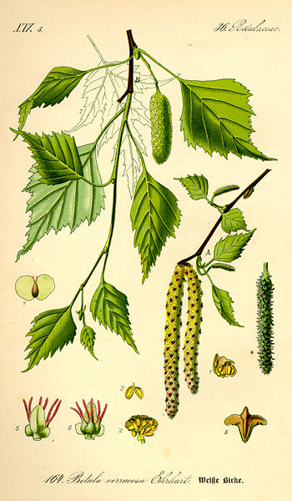
<рис. 1>
- Это дерево знакомо нам всем с детства. Без неё не обходится ни один новогодний праздник. Круглый год она зелёная, т.к. её листок-иголка живёт 2-3 года, и опадают иголки не все сразу, а постепенно, в течении всего года. Её любят птицы. И медведь чаще строит свою берлогу под этим деревом. Живёт она до 1200 лет. (ель)
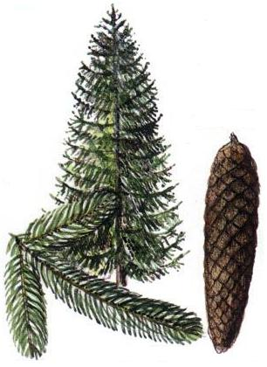
<рис. 2>
- Цветы этого дерева дают первоклассный мёд, причём с одного растения с хорошо развитой кроной пчёлы получают столько же мёда, сколько с целого поля гречихи. Полюбилось это дерево и другими своими полезными свойствами: если поднялась у человека высокая температура, то очень поможет чай, заваренный из цветков этого растения. (липа)

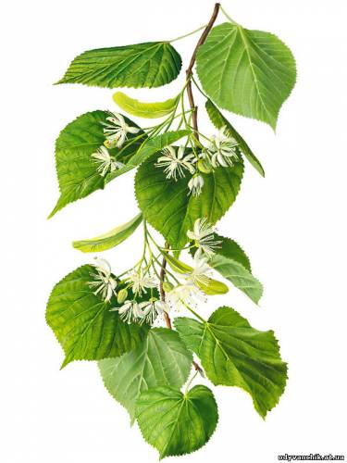

<рис. 3>
- Это дерево растёт очень медленно, но глубоко пускает корни в землю. Лишь с девятилетнего возраста начинает расти очень быстро, по 30-40 см. Плоды этого дерева хорошо знакомы и любимы кабанами. Древесина этого растения обладает большой прочностью и используется в строительстве жилищ, в судостроении, а также при изготовлении мебели. Это дерево – долгожитель. Возраст многих его представителей достигает нескольких сотен лет. (дуб)
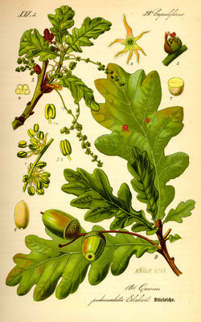
<рис. 4>
- Этот кустарник с давних пор называют лекарством от 40 болезней. Его ветви покрыты шипами. Кора у него блестящая, красно-бурая. Осенью на кустарниках созревают плоды. Из этих плодов делают соки, готовят сиропы и напитки. (шиповник)
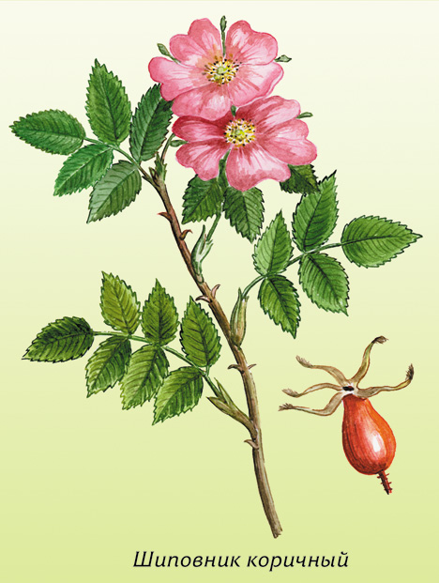
<рис. 5>
- Этот кустарник весной хорош белыми цветами, а осенью – красными ягодами. Он так красив, что в честь его на Руси молодых девочек величали «боярышнями», «барышнями», а женщин – боярынями. Есть у него и другое имя – «петушья шпора». Это из-за длинных колючек, покрывающих его побеги. Наши предки ставили из него изгороди, которые были надёжнее любого забора. (боярышник)
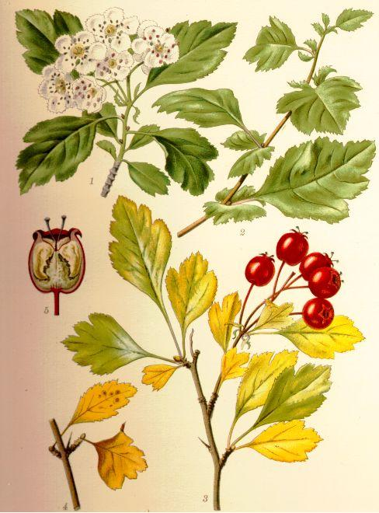
<рис. 6>
- Это дерево растёт не только в лесах, но и в парках, садах. Часто сажают её вдоль изгородей домов, чтобы радовала она людей своими белыми пышными соцветиями весной и огненными кистями осенью. Живёт она до 150 лет. Ранней осенью её ягоды горьковато-кислые и жёсткие. Но едва прихватит их первым морозцем, они становятся вкуснее и мягче. Из ягод этого дерева варят варенье и джемы, а мёд с этого дерева душистый и полезный. (рябина)
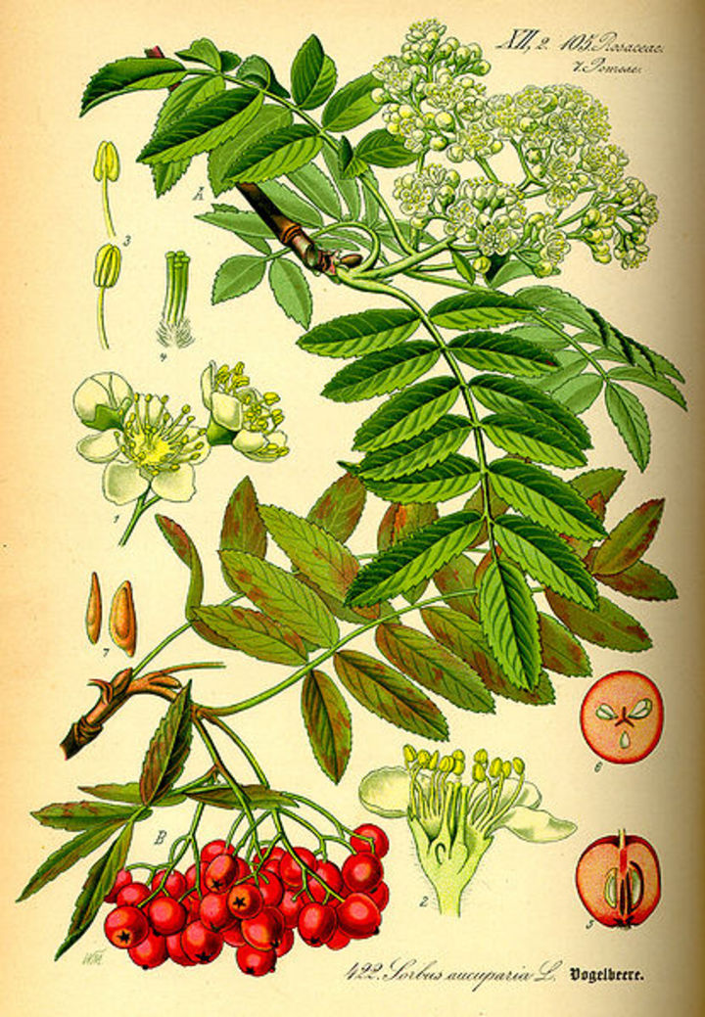
<рис. 7>
- Это высокое стройное дерево с зеленовато-серым гладким стволом и густой зелёной кроной украшает площади и улицы, скверы и парки нашего города. Оно прекрасно очищает воздух от пыли и копоти и выделяет в атмосферу кислорода больше, чем другие деревья. Весной на этом дереве набухают крупные почки. Когда клейкая оболочка падает с них на землю, раскрываются пахучие блестящие зелёные листочки. В конце мая на дереве созревают коробочки с семенами. Они лопаются и пух, подхваченный ветром, летит вдоль улиц, точно снегом прикрывает землю и деревья. (тополь)
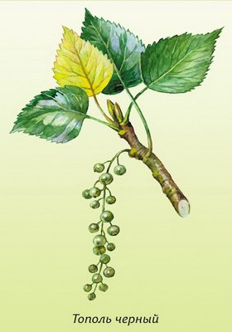
<рис. 8>
- Это дерево не прихотливо к почве, может расти на песчаных почвах. Оно светолюбивое. В лесу из этих деревьев дышится легко. Хвоей этого дерева питаются глухари, из его брёвен строят жилые дома, возводят мосты и хозяйственные постройки. Ценится и смола этого дерева, которую собирают, надрезая кору. Соком хвои и настоем почек этого растения лечат кашель и простуду. Хвойные ванны успокаивают человека и укрепляют его организм. Из смолы древних представителей этого дерева родился янтарь. (сосна)
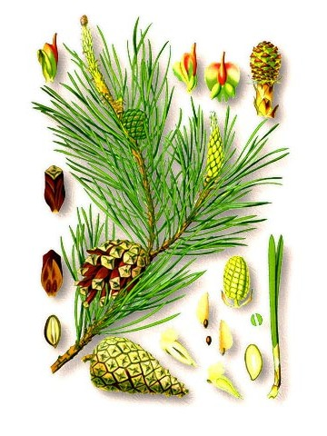
<рис. 9>

Работа с «Дневниками наблюдения».

У: Оглянитесь вокруг и найдите эти деревья и кустарники в нашем лесу. Чем они похожи? Чем отличаются?
Где ещё вы встречались с этими деревьями?
Какие изменения произошли в деревьях с наступлением осени?
Сделайте зарисовки этих деревьев в своих «Дневниках наблюдения».
Что вы можете сказать о кроне и расположении ветвей каждого из этих растений? Сравните стволы этих деревьев друг с другом.
Каким одним словом можно объединить ель, сосну?
Д: Хвойные деревья.
У: Как будет называться лес, где растут одни хвойные деревья?
Д: Хвойный
У: Каким одним словом можно объединить берёзу, дуб, клён?
Д: Лиственные деревья.
У: Как будет называться лес, где растут одни лиственные деревья?
Д: Лиственный
У: В лиственном лесу – несколько этажей. Первый, самый высокий этаж – дубы и ясени, второй – пониже – рябина, клён, дикая яблоня. Следующий этаж – кустарники: орешник, боярышник, бересклет, эти растения называются подлеском. Под кустами растут высокие травы и цветы: колокольчик, ромашка, ещё ниже ландыш и папоротник, под ними прячутся земляника, голубика, а землю укрывают мягкие зелёные ковры мхов.
У: Как будет называться лес, в котором как бы смешались и хвойные и лиственные деревья?
Д: Смешанный.
У: Определите по названным признакам лес, в котором мы сейчас находимся.
А какие леса растут в нашем крае?
У: А теперь отгадайте загадку:
Целый день играют в прятки
С ветром рыжие заплатки.
Что это такое?
Д: Осенние листья.
У: Как вы догадались?

Работа по группам. Исследовательская деятельность.

У: Я попрошу каждую группу собрать по букету из осенних листьев.
Дети собирают букеты из листьев.
У: Назовите растения, листья которых оказались в ваших букетах. Какой они формы?
Какого цвета получились ваши букеты?
Отчего листья растений с приходом осени приобретают такую яркую, разнообразную окраску?
Осенью в листьях не появляется никаких жёлтых и красных пигментов: они содержались в них и раньше, но были незаметны из-за преобладания зелёного пигмента – хлорофилла. Это зелёное вещество очень важное для растения и очень интересное. Осенью хлорофилл разрушается и содержащиеся в нём ценные вещества (магний) запасаются в стеблях (стволах), в результате чего в листьях становятся видны другие цветные оттенки.
А меняют ли окраску с приходом осени хвойные деревья, а также ольха и сирень? Найдите рядом с вами, если возможно, эти растения и исследуйте их.
Вывод: ольха, сирень и хвойные деревья не меняют окраску своих листьев, т.к. в листьях этих растений, кроме зелёного, других красящих веществ нет.
У: Прислушайтесь к звукам природы… Что вы слышите?
Д: Шум ветра, щебет птиц, шелест листьев под ногами…
У: Почему осенью листья опадают с деревьев?
Почему весной и летом, когда тоже бывает много ветреных дней, не бывает такого листопада как осенью?
Посмотрите на эту сломанную летом ветку берёзы. Что вы можете сказать о её листьях?
Д: Листья на ней уже давно засохли, легко крошатся, но отрываются плохо.
У: Попробуйте оторвать сейчас лист с неповреждённой летом ветки. Что заметили ?
Д: Лист очень легко отделяется от ветки.
У: Почему? Как вы думаете?
Всё дело в том, что летом черешки листьев прочно соединены с веткой. По ним проходят питательные вещества. Осенью в черешках листьев происходят изменения. В том месте, где они прикрепляются к ветке, образуется особый пробковый слой. Он, как перегородка, отделяет черешок от ветки. Теперь достаточно тяжести самого листа, удара капли дождя или дуновения ветерка, чтобы лист отделился от ветки. Таким образом, образование осенью в черешках листьев пробкового слоя способствует листопаду.
Рассмотрите с помощью лупы веточки разных деревьев. Есть ли на них ранки от опавших деревьев? Сделайте вывод.
Учащиеся рассматривают веточки и не находят ранок.
Вывод: ранок нет, потому что листья не обрываются с веток, а отделяются в определённом месте – там, где черешок прикрепляется к ветке и где осенью образуется пробковый слой. У опавших листьев разных деревьев одинаково гладкий, округлый край черешка.
У: Посмотрите внимательно, как происходит листопад у разных растений? Откуда с дерева начинают опадать первые листья?
Куда деваются зимой травянистые растения?
С наступлением холодов травянистые растения погибают, рассеивая семена (из них весной вырастут новые растения) или прячутся под землю и там ждут весну. Главное для них – спасти свою подземную кладовую: клубень, луковицу, корневище, в которых за лето накопились питательные вещества. Как вы думаете, почему?
Весной эти запасы помогут быстрее возродить стебель и листья. Деревья и кустарники не могут на зиму расстаться со стволом и ветками, спрятаться под землю. Они поступают по - другому – сбрасывают свою листву. Если дерево не сбросит на зиму листву, то засохнет от излишнего испарения. К тому же листья зимой только бы повредили деревьям. Снег, нападавший на них, поломал бы ветки и сучья. Вот почему осенью идёт листопад у лиственных деревьев и кустарников.
А все ли деревья и кустарники сбрасывают листву?
Как выглядят в эту пору ель и сосна? Давайте внимательно рассмотрим у них листья-хвоинки?
Анализ наблюдений детей.
Вывод: ель и сосна не сбрасывают свою листву в отличие от других деревьев, стоят в эту пору зелёными. Листья-иголки у них маленькие, узкие, смолистые. Воды они испаряют меньше, чем лиственные деревья. Зимняя засуха елям и соснам не страшна.
У: Нарисуйте, как расположены ветви сосны и ели в отличие от других деревьев и подумайте, для чего это им нужно?
Ветки ели и сосны растут наклонно и пружинят. Снег легко будет соскальзывать с их ветвей зимой от малейшего толчка, дуновения ветра. Потому ветки ели под тяжестью снега не обламываются. Не сбрасывают ели и сосны всю хвою на зиму, всё же листопад у них идёт. Но их листья-хвоинки опадают понемногу, на их месте вырастают новые. Это происходит незаметно для нашего глаза, в течении нескольких лет, и нам кажется, что на ели всегда одни и те же листья-иголки. В подтверждение этому обратите своё внимание на опавшую хвою под деревьями.
Какую пользу приносят эти деревья природе и человеку?
Ещё одна загадка жизни растений осенью – ветвепад. Возле каких деревьев нападало много веток?
Рассмотрите опавшие ветки, разломите их. Что заметили?
Ветвепад ярко выражен у таких деревьев, как осина, дуб, вяз, некоторых ив, тополей, когда они стареют. Если присмотреться, на земле около этих растений можно увидеть опавшие веточки. Эти веточки живые, не засохшие, с них только что опали листья. На конце каждой веточки – почки. Если их разломить, то увидите зелёные зачатки листьев. Следующей весной такая почка могла бы распуститься. Почему же веточки оказались на земле? Внимательно рассмотрите тот конец веточки, где она отделилась от дерева. Что заметили?
Вывод: Конец веточки ровный, округлый. Никакой поломки не было. Веточка отделилась от дерева сама и в совершенно определённом месте. Точно также как пожелтевший лист. Значит, дерево намеренно осенью избавляется от «лишних» ветвей.

- Закрепление нового материала.

У: Итак, наша экскурсия подошла к завершению. Какие же изменения происходят в жизни растений с приходом осени?
Что такое «ветвепад»?
Может ли человек обойтись без леса?
Как нужно относиться к природе?

- Работа на перспективу.

Обо всех ли изменениях осеннего леса мы узнали на этой экскурсии?
Что бы вы хотели узнать на следующих уроках об осени?

IХ. Домашнее задание по выбору учащихся:

1. Из собранных на экскурсии листьев оформить гербарий.
2.Выполнить упражнение № 19 в Тетради для самостоятельной работы.
3. Нарисовать рисунок понравившегося дерева с учётом осенних изменений.

Х. Рефлексивно – оценочная деятельность.
Получилась ли наша экскурсия такой, какой мы задумали её вначале нашего урока?
Что больше всего запомнилось на экскурсии?
Оцените свою работу на экскурсии: выберите в своём осеннем букете тот листик, который соответствует вашему настроению в конце нашей прогулки, и объясните свой выбор.
(Дети поднимают руки с листочками, анализируют своё настроение.)

Используемая литература:
- Шорыгина Т.А. Деревья. Какие они? Книга воспитателей, гувернёров и родителей. – М.: Издательство ГНОМ и Д, 2002. – 96 с.
- Брыкина Н.Т., Жиренко О.Е., Барылкина Л.П. Нестандартные и интегрированные уроки по курсу «Окружающий мир»: 1-4 класс. М.: ВАКО, 2004. – 320 с.
- Савинова С.В., Гугучкина Е.Е. Нестандартные уроки в начальной школе (игры, соревнования, викторины, турниры, путешествия). – Волгоград: Учитель, 2001. – 84 с.
- Федотова О. Н. Наш мир [Текст]: 1 кл.: Методическое пособие/ О.Н. Федотова, Г.В. Трафимова, С.А. Трафимов. – Изд. 2-е, испр. и доп. – М.: Академкнига/ Учебник, 2005.—97 с.
- Экскурсии в природу по Югу России. Весна / Сост. Е.И. Руднянская и др. – Волгоград: Учитель, 2005. – 154 с.
- http://images.yandex.ru/

